МИНОБРНАУКИ РОССИИ

Федеральное государственное бюджетное образовательное учреждение высшего образования

НИЖЕГОРОДСКИЙ ГОСУДАРСТВЕННЫЙ ТЕХНИЧЕСКИЙ
УНИВЕРСИТЕТ им. Р.Е.АЛЕКСЕЕВА

Институт радиоэлектроники и информационных технологий
Кафедра информатики и систем управления

__________________________________________________________________
(наименование темы проекта или работы)

ОТЧЕТ
по лабораторной работе
по дисциплине
___Информатика и компьютерные технологии _______
(наименование дисциплины)

РУКОВОДИТЕЛЬ:
________________ ______Савкин А.Е.__ _
(подпись) (фамилия, и.,о.)

СТУДЕНТ:
________________ _____Павлова А.А.____
(подпись) (фамилия, и.,о.)

________25-ПОз_______
(шифр группы)

Работа защищена «___» ____________
С оценкой ________________________

Задание к выполнению лабораторной работы № 1
Реализация пошаговых блок-схем алгоритмов
Вариант 7
Задание на лабораторную работу:
Задана строка. Вычислить сумму всех цифр в строке.
Цель работы:
Научиться строить блок-схемы алгоритмов, выполнить задание по варианту.
Ход работы:
Блок-схема алгоритма:
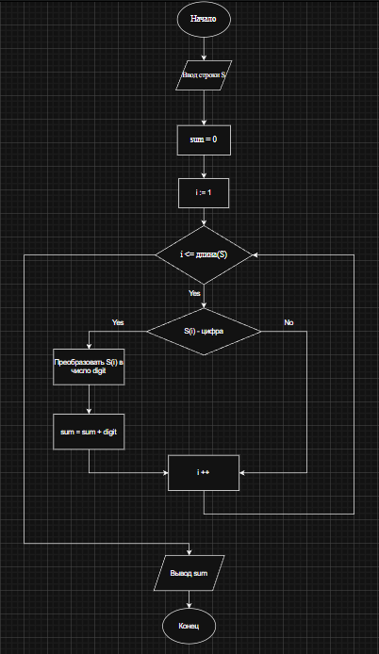

Алгоритм:
- Вводим строку S;
- Инициализируем переменную для хранения суммы (sum) значением 0;
- Присваиваем i первый символ строки;
- Перебираем каждый символ строки: i <= длина(S)
4.1) Если да, проверяем является ли текущий символ цифрой
а) Если да
i) Преобразуем символ S[i] в числовое значение digit
ii) Добавляем значение digit к текущему значению суммы
iii) Увеличиваем индекс i на единицу, чтобы перейти к следующему символу.
б) Если нет, увеличиваем индекс i на единицу, чтобы перейти к следующему символу.
4.2) Если нет, выводим значение переменной sum, которое содержит сумму всех цифр в строке.
5) Завершаем работу алгоритма.

Код программы на python:
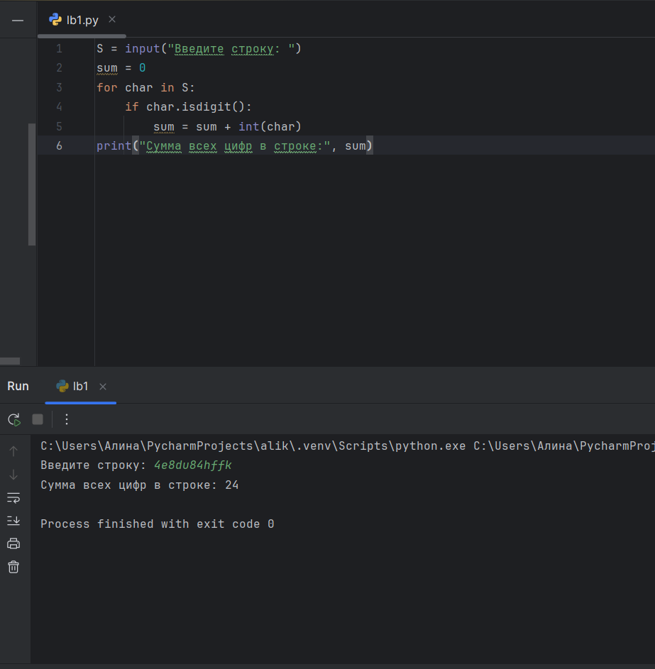
Вывод:
Научились строить блок-схемы алгоритмов, выполнили задание по варианту.

